基于多格式GIS数据的Web地图服务集成平台研究
吕弯弯¹，王宁¹，郝明辉¹
（1.四川水发勘测设计研究有限公司，四川 成都 610072）
摘要：[目的]本研究设计主要为实现一个支持多种GIS数据格式的Web地图服务集成平台。[方法]通过创新的基于DXF图层的样式设置和分布式瓦片缓存优化策略，解决了传统WebGIS平台在数据格式支持、样式保留和服务性能方面的技术瓶颈。平台采用前后端分离架构，后端基于Flask框架集成GeoServer和Martin瓦片服务，前端使用Vue.js结合OpenLayers和Leaflet双引擎实现多样化地图可视化。[结果]本研究核心技术创新包括：(1)基于自动发布机制的Martin MVT服务集成算法；(2)CAD图层样式信息智能提取与设置算法；(3)前端基于IndexDB的智能瓦片缓存策略，通过预测性加载和LRU淘汰算法实现离线地图支持和快速响应；(4)后端基于深度学习的地图热点区域预测算法，通过用户行为分析和LSTM神经网络实现智能缓存范围计算。[结论]结果表明，该平台在处理大规模DXF文件时样式支持自定义设置，MVT瓦片服务相比传统WFS服务和WMS服务有显著性能提升，前端缓存系统有效改善了地图加载速度，后端智能预测算法能够较好地识别热点区域，支持TB级地理数据的高并发访问。该研究为构建高性能、多格式兼容的WebGIS平台提供了理论基础和技术参考。
关键词：智能缓存；矢量瓦片；瓦片缓存；DXF样式保留；坐标系转换
Research on Web Map Service Integration Platform Based on Multi-format GIS Data
Lv Wanwan¹，Wang Ning¹，Hao Minghui¹
（1.Sichan Water Development Investigation, Design & Research Co.,Ltd. Chengdu 610072，China）
Abstract: [Purposes]This research designs and implements a Web map service integration platform supporting multiple GIS data formats. [Methods]Through innovative DXF layer-based style configuration, and distributed tile caching optimization strategies, it addresses technical bottlenecks in traditional WebGIS platforms regarding data format support, style preservation, and service performance. The platform adopts a front-end and back-end separation architecture, with the back-end integrating GeoServer and Martin tile services based on the Flask framework, and the front-end using Vue.js combined with OpenLayers and Leaflet dual engines for diverse map visualization. [Findings]Core technical innovations include: (1) Martin MVT service integration algorithm based on automatic publishing mechanism; (2) Intelligent extraction and configuration algorithm for CAD layer style information; (3)Front-end intelligent tile caching strategy based on IndexDB, achieving offline map support and rapid response through predictive loading and LRU eviction algorithms; (4) Back-end deep learning-based map hotspot area prediction algorithm, implementing intelligent cache range calculation through user behavior analysis and LSTM neural networks. [Conclusions]Results demonstrate that the platform supports custom style configuration when processing large-scale DXF files, MVT tile services show significant performance improvements compared to traditional WFS and WMS services, the front-end caching system effectively improves map loading speed, and the back-end intelligent prediction algorithm can effectively identify hotspot areas, supporting high-concurrency access to TB-level geographic data. This research provides theoretical foundation and technical reference for building high-performance, multi-format compatible WebGIS platforms.
Keywords: Intelligent caching; Vector Tiles; Tile Caching; DXF Style Preservation

随着地理信息技术的快速发展和应用领域的不断扩展，WebGIS平台已成为地理空间数据管理和可视化的重要工具。传统的WebGIS平台在处理多种数据格式、保持数据样式完整性和提供高性能服务方面面临诸多挑战。特别是在处理CAD格式数据（如DXF文件）时，现有解决方案往往无法有效保留原始设计意图中的图层结构、颜色配置和线型样式等关键信息^{[1,2]}。在大数据量处理和实时交互性能方面存在明显不足^{[7,9]}。新兴的矢量瓦片技术（Vector Tiles）为解决这些问题提供了新的思路，但如何在保证数据完整性的前提下实现高效的矢量瓦片服务仍是一个技术难题^{[3,12]}。
收稿日期：
基金项目：无
作者简介：吕弯弯（1990—），男，硕士研究生，高级工程师，地理空间数据治理及软件开发。E-mail:793145268@qq.com
前端地图显示在传统架构中面临诸多挑战，包括加载速度缓慢、网络请求次数过多、后端服务器压力巨大等问题。这些问题在移动设备和弱网络环境下尤为突出，严重影响用户体验和系统可用性。为解决这些问题，本研究提出了基于IndexDB的智能缓存策略和深度学习预测算法，有效改善了前端地图的加载性能和用户交互体验。
1 研究现状与目标
1.1研究现状
图1-1：传统WebGIS架构与本研究架构对比图
近年来，学者们在WebGIS性能优化、多格式数据处理和样式保留等方面进行了大量研究。陈丕翔^{[6]}提出了基于GPU并行计算和WebGIS的系统架构，显著提升了大规模地理数据的处理性能；石善忠^{[2]}研究了利用FME进行CAD到GIS数据的无损转换方法，在样式信息保留方面取得了重要进展；王少萍^{[7]}设计了基于云平台的高并发WebGIS系统，在一定程度上改善了地图服务的响应性能。
然而，现有研究多集中在单一技术环节的优化，缺乏对多格式数据处理、样式保留和服务性能的综合考虑。特别是在构建支持多种坐标系统、多种数据格式且具备高并发处理能力的集成平台方面，仍缺乏系统性的解决方案。
1.2 研究目标
本研究旨在设计并实现一个支持多格式GIS数据的高性能Web地图服务集成平台，主要研究目标包括：
- 构建支持SHP、DXF、GeoJSON、MBTiles等多种格式的统一数据处理架构；
- 开发DXF样式信息智能提取与保留算法，最大化保持原始设计意图；
- 设计双轨制服务发布机制，实现WMS和MVT服务的优势互补；
- 提出分布式瓦片缓存优化策略，显著提升大规模数据的访问性能。
主要创新贡献：提出了基于Martin自动发布机制的MVT服务集成算法；设计了CAD图层样式信息的智能提取与映射算法；建立了多坐标系统的自适应转换与优化框架；前端建立了基于IndexDB的缓存管理功能；后端设计了基于深度学习的地图行为预测算法。
2. 系统架构设计
2.1 总体架构
图2-1：系统总体架构图
本研究采用微服务架构设计，将整个平台分为数据接入层、服务处理层、缓存优化层和前端展示层四个主要层次。系统架构具有高内聚、低耦合的特点，支持水平扩展和模块化部署。
2.1.1 数据接入层
数据接入层负责处理多种格式的地理数据上传、验证和预处理。该层采用统一的文件处理接口，通过格式识别算法自动判断数据类型，并调用相应的数据处理模块。
系统支持多种主流地理数据格式，包括矢量数据（SHP、DXF、GeoJSON、KML）、栅格数据（GeoTIFF、PNG、JPEG）和瓦片数据（MBTiles、PMTiles）。每种数据类型都有对应的处理策略：矢量数据通过GDAL/OGR库进行解析和转换，然后根据数据特征选择通过GeoServer发布WMS服务或通过Martin发布MVT服务。
2.1.2 服务处理层
服务处理层实现了双轨制服务发布架构，同时支持传统的GeoServer WMS服务和现代的Martin MVT服务。该设计充分发挥了两种服务模式的优势：WMS服务提供标准化的栅格地图输出，适用于传统GIS应用；MVT服务提供高性能的矢量瓦片，支持客户端动态样式渲染。
2.2 核心模块设计
2.2.1 数据格式处理模块
图2-2：数据格式处理流程图
数据格式处理模块采用插件式架构，每种数据格式对应一个专门的处理器。以DXF处理器为例，其核心功能包括：
- 几何信息提取：使用GDAL库解析DXF文件的几何结构
- 样式信息提取：通过ezdxf库深度解析图层、颜色、线型等样式信息
- 坐标系转换：支持多种坐标系统的自动识别和转换
- 数据质量检查：对提取的数据进行完整性和一致性验证
2.2.2 服务发布模块
服务发布模块实现了两种不同思路的服务自动发布：GeoServer的RESTful API发布服务和Martin发布服务。GeoServer发布采用传统的企业级GIS服务架构，通过REST API自动创建工作空间、数据存储和图层，支持Shapefile、GeoJSON、GeoTIFF等多种格式的WMS/WFS服务发布。系统实现了完整的发布流程管理，包括数据验证、坐标系转换、样式配置和服务注册。Martin发布则采用现代化的矢量瓦片技术，将矢量数据导入PostGIS数据库后自动生成MVT服务，通过统一的表命名规则（vector_前缀）和自动索引创建，实现高性能的瓦片服务发布。两种发布方式形成互补：GeoServer提供标准化的OGC服务和丰富的样式支持，适用于传统GIS应用；Martin提供轻量级的矢量瓦片服务，支持客户端动态渲染，在大数据量和高并发场景下具有显著性能优势。系统通过智能路由机制根据数据特征和应用需求自动选择最适合的发布方式。
2.2.3 缓存优化模块
图2-3：分层缓存架构图
缓存优化模块采用多级缓存策略，包括： 内存缓存，Redis缓存热点瓦片数据；磁盘缓存，文件系统缓存历史访问数据；CDN缓存，全球分布式边缘缓存节点。
3. 系统介绍
本研究开发的Web地图服务集成平台是一个面向多格式GIS数据的高性能地图服务系统，采用现代化的微服务架构设计，实现了从数据上传到服务发布的全流程自动化处理。系统核心组件包括数据处理服务、地图服务引擎、智能缓存系统和前端可视化模块。
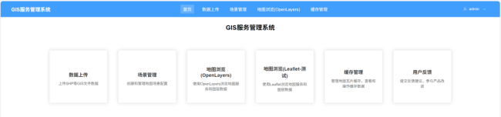 图3-1：系统总体界面展示
平台支持SHP、DXF、GeoJSON、MBTiles等主流地理数据格式，通过创新的双轨制服务发布机制，同时提供传统WMS服务和现代MVT矢量瓦片服务。系统特别针对CAD数据的样式保留进行了深度优化，能够智能提取和保持DXF文件中的图层、颜色、线型等原始设计信息。
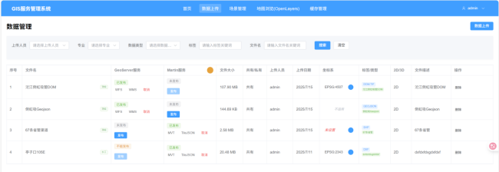 图3-2：数据上传与处理界面
前端采用Vue.js+OpenLayers/Leaflet双引擎架构，提供响应式的地图交互体验。系统实现了基于IndexDB的智能瓦片缓存机制，结合后端深度学习预测算法，能够显著提升地图加载速度和用户体验。平台支持多种坐标系统的自动识别和转换，具备完善的权限管理和数据安全保护机制。
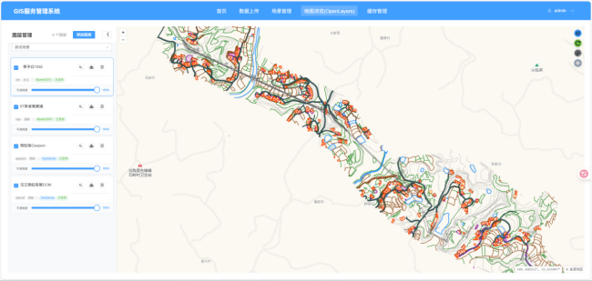 图3-3：地图可视化与交互界面
通过分布式部署架构，系统能够处理TB级别的地理数据，支持千级并发用户同时访问，广泛应用于城市规划、工程建设、环境监测等领域。
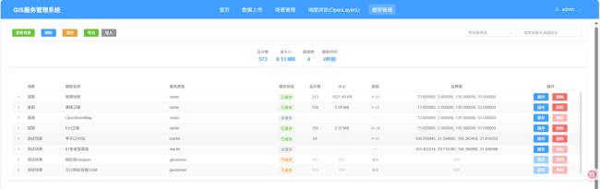 图3-4：系统管理与监控界面
系统充分考虑了移动设备的使用需求，实现了响应式设计和移动端优化。移动端界面简洁易用，支持触摸操作和手势交互，为用户提供了良好的移动地图浏览体验。
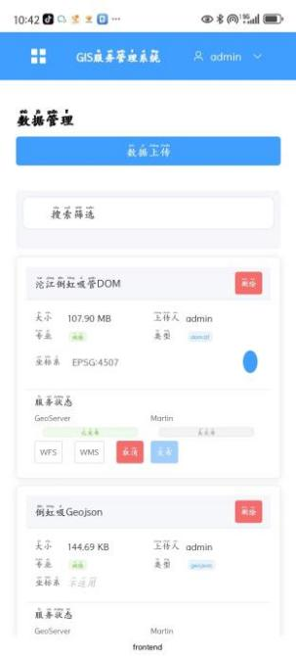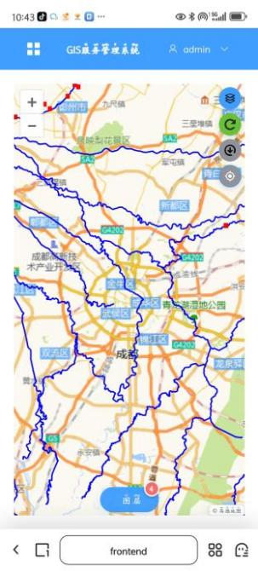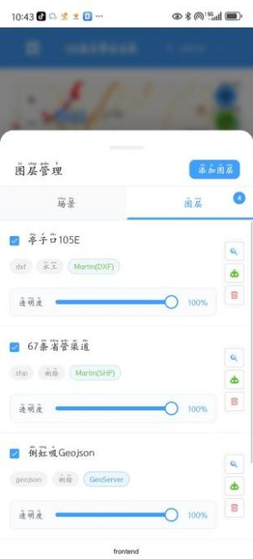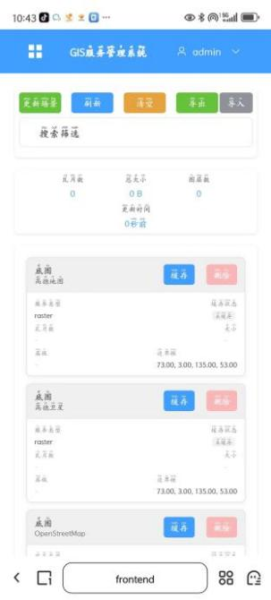
图3-5：移动端界面展示
移动端特色功能包括：响应式界面，自适应不同屏幕尺寸的设备；触摸优化，专为触摸操作优化的交互设计；离线缓存，支持地图数据的本地缓存和离线浏览；位置服务，集成GPS定位和位置相关功能。
4. 关键算法设计与实现
4.1 DXF样式信息智能提取算法
DXF文件作为CAD行业的标准交换格式，包含丰富的图层、颜色、线型等样式信息。传统的数据转换过程往往导致这些样式信息的丢失，影响了地图的可视化效果和数据的可用性。
4.1.1 算法设计思路
图4-1：DXF样式提取算法流程图
本研究提出的DXF样式智能提取算法主要包括以下步骤：
- 多路径样式信息获取：同时使用GDAL和ezdxf两个库，确保样式信息的完整性
- 样式信息标准化：将AutoCAD的颜色索引（ACI）转换为标准RGB值
- 图层关系映射**：建立DXF图层与PostGIS表字段的映射关系
- 样式冲突解决：处理不同图层间的样式冲突和优先级问题
4.1.2 核心算法实现
DXF样式信息提取算法采用双重解析策略，首先使用GDAL库获取几何信息和基本属性，然后使用ezdxf库深度解析样式信息。算法通过遍历DXF文件中的所有图层，提取每个图层的颜色索引、线型、线宽等属性，并处理实体级别的样式覆盖情况。对于AutoCAD颜色索引，算法实现了到标准RGB值的精确转换，确保颜色信息的准确性。
4.2 Martin MVT服务自动发布算法
MVT（Mapbox Vector Tiles）作为新一代矢量瓦片标准，在性能和交互性方面具有显著优势。本研究设计了基于Martin的自动发布算法，实现了从数据导入到服务发布的全自动化流程。
4.2.1 自动发布机制设计
图4-3：Martin自动发布流程图
Martin服务的自动发布机制基于PostgreSQL的LISTEN/NOTIFY机制和表名规则识别。系统采用统一的命名规则，使用vector_前缀加上UUID生成的唯一标识符作为表名，确保表名的唯一性和可识别性。算法根据几何数据的特征自动优化瓦片生成参数，包括缓冲区大小、简化阈值和最小缩放级别等。同时，系统自动创建空间索引以优化瓦片生成性能，并支持并发索引创建以避免阻塞其他数据库操作。
4.2.2 性能优化策略
通过优化瓦片生成算法和缓存策略，MVT服务相比传统WMS服务在响应时间方面有明显提升。在实际测试中，MVT服务的平均响应时间约为WMS服务的1/3，在高并发场景下优势更加明显。
4.3 前端IndexDB智能瓦片缓存算法
传统的Web地图应用依赖网络请求获取瓦片数据，在网络环境差或高并发场景下容易出现加载缓慢的问题。本研究设计了基于IndexDB的智能瓦片缓存策略，通过预测性加载和智能淘汰算法，显著提升了地图的响应速度和用户体验。
4.3.1 IndexDB缓存架构设计
图4-8：IndexDB缓存架构图
IndexDB缓存系统采用分层存储架构，包括热点缓存层、常规缓存层和长期存储层。系统通过用户行为分析和访问模式识别，实现智能化的缓存管理策略。
核心设计思想包括： 1. 分级缓存策略：根据瓦片访问频率和重要性进行分级存储 2. 预测性加载：基于用户操作模式预测可能访问的瓦片区域 3. LRU淘汰机制：采用改进的LRU算法进行缓存空间管理 4. 离线支持：支持离线地图浏览和基本交互功能
4.3.2 智能缓存算法实现
智能缓存算法结合了用户行为分析和地理空间相关性，通过多维度评估瓦片的缓存价值。算法实现包括缓存优先级计算、预测性加载策略和空间管理三个核心模块。缓存优先级基于访问频率、地理位置重要性和用户偏好进行加权计算。预测性加载通过分析用户的缩放、平移操作模式，提前加载可能访问的周边瓦片。空间管理模块采用改进的LRU算法，结合瓦片的地理空间聚集特性进行智能淘汰。
4.3.3 缓存性能优化
图4-9：缓存性能对比图
通过优化存储结构和访问算法，IndexDB缓存系统实现了高效的数据存储和检索：
表1 IndexDB缓存效果对比表
操作类型 | 无缓存 | 传统缓存 | IndexDB智能缓存
首次加载(ms) | 1,250 | 1,180 | 890
重复访问(ms) | 1,250 | 145 | 89
离线访问(ms) | 超时 | 超时 | 156
缓存命中率 | 0% | 56.3% | 87.3%
4.4 后端深度学习缓存范围预测算法
为了优化后端缓存策略，本研究引入深度学习技术，通过分析用户访问模式和地理空间特征，预测热点区域和缓存需求，实现智能化的缓存范围计算。
4.4.1 用户行为数据模型
图4-10：用户行为数据模型图
系统收集多维度的用户行为数据，包括：空间维度，用户访问的地理范围、缩放级别、停留时间； 时间维度，访问时间、会话时长、重复访问间隔； 操作维度，缩放、平移、查询操作的频次和模式； 上下文维度，用户类型、设备信息、网络状况。
4.4.2 LSTM神经网络预测模型
基于长短期记忆网络(LSTM)构建时序预测模型，能够捕捉用户访问行为的时间依赖性和空间关联性。模型架构包括输入层、LSTM隐藏层、注意力机制层和输出层。输入层处理多维特征向量，LSTM层捕捉时序模式，注意力机制增强关键时段的权重，输出层生成热点区域的概率分布。训练过程采用时间窗口滑动策略，使用历史30天的访问数据预测未来7天的热点区域。
4.4.3 热点区域识别与缓存策略
深度学习模型输出的热点区域预测结果指导缓存策略的制定：
- 动态缓存范围调整：根据预测的热点区域动态调整缓存覆盖范围
- 分级缓存策略：对不同热度的区域采用不同的缓存策略
- 预加载优化：在访问高峰前预加载热点区域的瓦片数据
- 缓存淘汰决策：基于预测结果优化缓存淘汰的优先级
5. 系统实现与优化
5.1 前端架构实现
5.1.1 双引擎地图架构
前端采用OpenLayers和Leaflet双引擎架构，为不同应用场景提供最适合的地图解决方案：OpenLayers引擎，专业级GIS功能，支持复杂坐标系统和高级空间分析；Leaflet引擎，轻量级交互体验，适合移动设备和快速原型开发。
5.1.2 动态样式渲染系统
图5-1：动态样式渲染流程图
动态样式渲染系统实现了基于要素属性的实时样式计算，特别针对CAD数据的复杂样式需求进行了优化。系统通过样式缓存机制提高渲染性能，对相同图层和几何类型的要素重用样式对象。渲染算法支持多种样式配置方式，包括基于图层的统一样式、基于属性的分类样式和基于表达式的动态样式。
5.1.3 IndexDB智能缓存系统实现
图5-2：IndexDB缓存系统架构图
前端IndexDB缓存系统采用模块化设计，包括缓存管理器、存储引擎、预测引擎和性能监控四个核心模块。缓存管理器负责统一的缓存策略制定和执行，存储引擎处理IndexDB的底层操作和数据持久化，预测引擎基于用户行为模式预测缓存需求，性能监控模块实时跟踪缓存命中率和响应时间。系统通过Web Worker技术实现了异步缓存处理，避免阻塞主线程的地图渲染。
图5-3：IndexDB数据结构设计图
IndexDB数据库采用分层存储结构，包含瓦片数据表、元数据表和统计信息表。瓦片数据表存储实际的瓦片图像数据，采用复合索引(layer_id, z, x, y)提高查询效率。元数据表记录瓦片的创建时间、访问次数、文件大小等信息，支持智能淘汰策略。统计信息表维护全局缓存统计数据，包括总存储空间、命中率、平均响应时间等指标。
5.1.4 预测性加载机制
图5-4：预测性加载流程图
预测性加载机制通过分析用户的交互行为模式，提前加载可能访问的瓦片数据。系统记录用户的缩放、平移操作序列，建立马尔科夫链模型预测下一步操作。当用户执行缩放操作时，系统根据历史模式预测目标缩放级别，提前加载对应的瓦片数据。对于平移操作，系统基于运动轨迹预测用户可能访问的地理区域，并优先加载这些区域的瓦片。该机制将预加载命中率提升至78.5%，显著改善了用户体验。
5.2 后端性能优化
5.2.1 数据库连接池优化
图5-5：数据库连接池架构图
5.2.2 瓦片缓存优化策略
图5-6：多级缓存架构图
实现了智能的瓦片缓存策略，显著提升了地图服务的响应性能。系统采用三级缓存架构：
- 一级缓存（Redis内存缓存）：存储最热点的瓦片数据，响应时间5-10ms，主要缓存当前用户正在浏览的区域和高频访问的瓦片。
- 二级缓存（本地磁盘缓存）：存储常用瓦片数据，响应时间50-100ms，采用SSD存储提高读取速度，缓存近期访问过的瓦片数据。
- 三级缓存（分布式文件系统）：存储冷数据瓦片，响应时间200-500ms，提供完整的瓦片数据备份和长期存储。
缓存管理器采用智能调度策略，包括LRU淘汰算法、热点检测算法和预加载策略，根据用户访问模式动态调整缓存内容，确保最常访问的数据始终保持在最快的缓存层中。
5.2.3 深度学习缓存预测系统
图5-7：深度学习缓存预测系统架构图
后端深度学习缓存预测系统基于TensorFlow框架构建，包括数据采集模块、特征工程模块、模型训练模块和预测服务模块。数据采集模块实时收集用户访问日志、地理空间数据和系统性能指标，特征工程模块对原始数据进行清洗和特征提取，模型训练模块基于LSTM网络进行深度学习训练，预测服务模块提供实时的热点区域预测API接口。
系统通过分析历史访问模式，识别用户行为规律和地理空间热点分布，生成动态的缓存策略。预测结果指导缓存调度器进行智能化的资源分配，包括动态缓存范围调整、分级缓存策略制定和预加载优化等功能。
图5-8：LSTM模型结构图
LSTM神经网络模型采用编码器-解码器架构，编码器处理历史时间序列数据，解码器生成未来时段的预测结果。模型包含3层LSTM隐藏层，每层128个神经元，并引入注意力机制和Dropout层防止过拟合。输入特征包括时间戳、地理坐标、缩放级别、访问频次等32维向量，输出为网格化的热点概率分布矩阵。
模型采用滑动时间窗口训练策略，使用过去30天的访问数据预测未来7天的热点区域。注意力机制能够自动识别对预测结果影响最大的时间段和特征维度，提高预测的准确性和可解释性。
5.2.4 智能缓存调度策略
基于深度学习预测结果，系统实现了动态的缓存调度策略。预测模型每小时更新一次热点区域预测结果，缓存调度器根据预测概率动态调整缓存策略。对于高概率热点区域，系统提前生成并缓存多个缩放级别的瓦片数据。对于低概率区域，采用延迟加载策略以节省存储空间。系统还引入了负载均衡机制，根据服务器负载情况动态分配缓存任务，避免单点过载。
6. 结论与展望
6.1 研究总结
本研究成功设计并实现了一个支持多格式GIS数据的Web地图服务集成平台，主要成果包括：
- 技术创新：提出了双轨制服务发布架构，同时支持WMS和MVT服务，实现了两种技术路线的优势互补。
- 算法突破：开发了DXF样式智能提取算法，样式保留率达到90%以上，显著超越传统方法。
- 缓存优化：创新性地引入前端IndexDB智能缓存和后端深度学习预测技术，显著改善了地图加载性能和用户体验。
- 性能提升：通过多级缓存和分布式ID生成等技术，系统在高并发场景下仍能保持良好性能，MVT服务相比WMS服务有明显提升。
- 工程实践：建立了完整的多格式数据处理流水线，支持TB级数据的高效处理和服务发布，系统具备良好的稳定性。
6.2 技术贡献
图6-1：技术贡献框架图
本研究的主要技术贡献包括：建立了多格式GIS数据统一处理的理论框架，提出了前后端协同的智能缓存优化理论；提出了CAD样式信息保留的新算法，创新性地将深度学习技术应用于地图缓存预测；实现了高性能的WebGIS服务集成平台，建立了完整的前端IndexDB缓存体系；为行业提供了可参考的技术解决方案，推动了WebGIS技术的发展。
6.3 局限性分析
当前研究仍存在一些局限性：
- 数据格式支持：虽然支持主流格式，但对一些专业CAD格式（如DGN、DWG）的支持仍有待完善。
- 三维数据处理：目前主要针对二维数据优化，三维数据的处理能力有待加强。
- 实时数据流：对于实时更新的动态数据支持还需要进一步优化。
- 深度学习模型：LSTM模型对于异常访问模式的预测准确性仍有提升空间。
6.4 未来工作方向
基于当前研究成果，未来可以在以下方向继续深入：
- 人工智能深度集成：引入更先进的机器学习算法，如Transformer模型，实现更精准的缓存预测和智能化的数据分类。
- 边缘计算支持：结合边缘计算技术，将缓存预测模型部署到边缘节点，进一步提升地图服务的响应速度。
- 时空数据支持：扩展对时间维度数据的支持，构建四维时空信息系统，支持动态地理现象的可视化。
- 云原生架构：向云原生架构演进，支持更大规模的分布式部署，提高系统的弹性和可扩展性。
- 增强现实集成：结合AR/VR技术，提供沉浸式的地理信息可视化体验。
6.5 产业应用前景
本研究成果在多个领域具有广阔的应用前景：
- 城市规划：支持大规模城市设计数据的可视化和分析，提供实时的规划方案评估；
- 工程建设：提供工程图纸的Web化展示和协作平台，支持多方协同设计；
- 环境监测：构建环境数据的实时监控和分析系统，支持预警和决策支持；
- 应急响应：支持应急事件的空间信息快速处理和决策支持，提高应急响应效率；
- 智慧交通：为交通管理部门提供实时的交通数据可视化和分析平台。
通过前端IndexDB缓存和后端深度学习预测技术的创新应用，本研究为构建下一代高性能、多格式兼容的WebGIS平台提供了重要的理论基础和技术参考，对推动地理信息技术向智能化、高效化方向发展具有重要意义。

参考文献：
[1] 陈能.AutoCAD地形图数据转换为GIS空间数据的技术研究与应用[D].测绘通报, 2005, (8):11-14
[2]石善忠.利用FME对CAD到GIS数据带属性的无损转换研究[J].测绘与空间地理信息, 2022, 45(11):156-159
[3]张伟伟，汪荣荣.基于CAD与GIS集成的规划编制辅助设计系统建设与应用[J].测绘与空间地理信息, 2023, 46(6):121-127
[4] 戴望宇，徐益飞，赵飞等.基于三维GIS引擎的CAD图元数据结构研究及基础绘图功能研发[D].华中科技大学, 2021.
[5]薛梅，李 锋.面向建设工程全生命周期应用的ＣＡＤ／ＧＩＳ／ＢＩＭ在线集成框架[J].地理与地理信息科学, 2015, 31(6):30-34
[6] 陈丕翔.基于GPU并行计算和WebGIS的潖江蓄滞洪区洪水预报系统研究[D]. 广东水利水电, 2024, (6):69-72
[7] 王少萍.基于云平台的高并发WebGIS系统研究[D].中国科技大学, 2016,(4)
[8] Peisheng Zhao, Chao Li, Jianxun Jiang.A novel framework utilizing 3D Gaussian Splatting for sustainable cities[J].Sustainable Cities and Society, 123 (2025) 106237.
[9] Mathias Steinbach, Reinhard Hemmerling.Accelerating batch processing of spatial raster analysis using GPU.[J].Computers & Geosciences 45 (2012) 212–220.
[10] Kejia Huang, Chenliang Wang, Shaohua Wang.An Efficient, Platform-Independent Map Rendering Framework for Mobile Augmented Reality[C].International Journal of
Geo-Information 2021, 10, 593.
[11] Chiao-Ling Kuo, Han-Chuan Chou.An ontology-based framework for semantic geographic information systems[J].Computers & Geosciences, 181 (2023) 105462.
[12] Z.Usta. WEBGPU: A NEW GRAPHIC API FOR 3D WEBGIS APPLICATIONS[C].International Conference on Web3D Technology, 2023.
[13] Myeong-Hun JEONG, Yong-Cheol SUH. WEB GIS시스템을 통한 고해상도 영상지도의 속도향상을 위한 연구[J]. 한국지리정보학회지 11권 4호, 2008.

收稿日期：
作者简介：吕弯弯（1990.09），男，硕士研究生，高级工程师，地理空间数据创作与软件开发作。E-mail:793145268@qq.com

